TRƯỜNG THCS PHAN TÂY HỒ
BỘ PHẬN THƯ VIỆN

GIỚI THIỆU SÁCH THÁNG 12
Tác phẩm: VIỆT NAM ĐẸP NHẤT TÊN NGƯỜI
Tác giả: Khánh Linh (tuyển chọn) – NXB Lao động

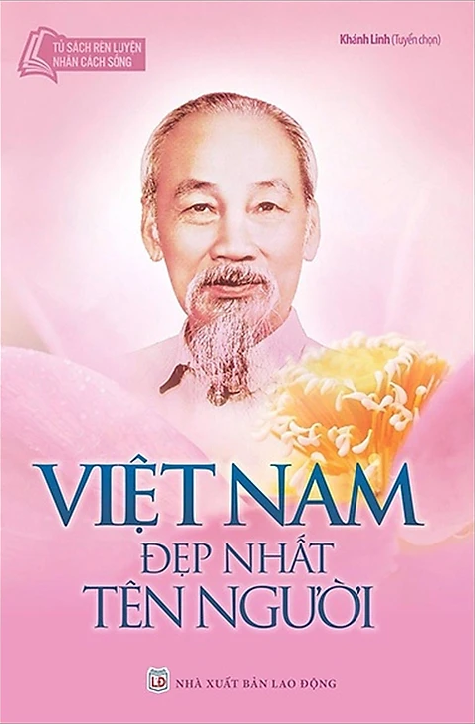
Chủ tịch Hồ Chí Minh - Vị Cha già kính yêu của dân tộc, danh nhân văn hóa thế giới, lãnh tụ kiệt xuất của cách mạng Việt Nam. Cuộc đời của Bác là một cuộc đời trong sáng cao đẹp của một người cộng sản vĩ đại, một anh hùng dân tộc kiệt xuất, đã đấu tranh không mệt mỏi và hiến dâng cả đời mình vì Tổ quốc, vì nhân dân, vì độc lập, tự do của các dân tộc, hòa bình và công lý trên thế giới.
Cuốn sách gồm rất nhiều câu chuyện tổng hợp của nhiều tác giả, mỗi câu chuyện là những điều thiết yếu nói về Bác Hồ, xuyên suốt từ tuổi thơ cho đến khi Bác ra đi tìm đường cứu nước và sự nghiệp to lớn của Bác là lãnh đạo thành công hai cuộc kháng chiến. Tác giả cũng liệt kê đầy đủ tên, bí danh, bút danh mà Bác đã dùng qua các thời kỳ, đồng thời giới thiệu một số thơ văn của Bác.
Mở đầu là câu chuyện "Trước nỗi đau của đồng bào" chuyện kể về Bác Hồ, Vũ kỳ chủ biên. Tiếp theo là câu chuyện "Hai bàn tay”, “Ngày giỗ mẹ”, “Bàn đá chông chênh dịch sử Đảng”, “Bác Hồ ở lán Khuối Nậm”, “Cháo bẹ rau măng vẫn sẵn sàng”, “Bác dạy cách tuyên truyền và huấn luyện”, “Cách mạng là sự nghiệp của quần chúng.... và còn rất nhiều câu chuyện khác nữa.

Trân trọng giới thiệu bạn đọc!

